УТВЕРЖДАЮ:
Директор муниципального автономного учреждения культуры «Центр культуры» Находкинского городского округа

_________________ Р.А. Ермаков
«_____»__________________2026 г.

ПОЛОЖЕНИЕ
О ПРОВЕДЕНИИ XXXII ОТКРЫТОГО МУНИЦИПАЛЬНОГО ФЕСТИВАЛЯ - КОНКУРСА ЮНЫХ ДАРОВАНИЙ
«ЖЕМЧУЖИНА НАХОДКИ - 2026»
в рамках Года единства народов России

НАХОДКА
2026 г.

1. Общие положения
1.1. Настоящее Положение определяет порядок организации и проведения XXXII открытого городского фестиваля - конкурса юных дарований «Жемчужина Находки - 2026» (далее – Фестиваль-конкурс).
1.2. Организатором фестиваля-конкурса является муниципальное автономное учреждение культуры «Центр культуры» Находкинского городского округа (МАУК «Центр культуры» НГО) при поддержке управления культуры администрации Находкинского городского округа.

2. Цели и задачи
2.1 Цель фестиваля-конкурса – выявление и поддержка детского и юношеского художественного творчества, сохранение, популяризация и развитие культурного и творческого потенциала г. Находки и Приморского края.
2.2 Задачи фестиваля-конкурса - создавать условия для развития и популяризации детского и юношеского художественного творчества, создавать единое творческое пространство между коллективами города Находки и Приморского края. Содействовать росту творческих способностей и гармоничному становлению подрастающего поколения, расширять и укреплять контакты между творческими коллективами города и края.
  - Сохранение и укрепление традиционных ценностей, обеспечение их передачи от поколения к поколению
  - Стимулирование развитие личности, творческой инициативы и эстетического вкуса.
  - Создание условия для развития и реализации творческого потенциала участников.
  - Привлечение внимание жителей и гостей города к событию.
  - Популяризация культуры, идей гуманизма и преемственности поколений путем всестороннего творческого развития личности.
  - Единение, сохранение и развитие национальных культур, формирование атмосферы уважения к историческому наследию и культурным ценностям народов мира в творческом процессе.
  - Привлечение к сотрудничеству с творческими коллективами ведущих деятелей культуры и искусства.
  - Создание среды и условий для творческого общения, установление творческих контактов и развитие дружеских отношений между коллективами и между руководителями коллективов.
  - Воспитание художественного вкуса и приобщение молодых исполнителей к лучшим образцам культуры и искусства.
  - Выявление талантливой одарённой молодежи и содействие ее творческому росту.
  - Стимулирование и развитие детского, молодежного и взрослого творчества.
  - Противодействие распространению деструктивной идеологии
  - Создание атмосферы творческого праздника.

3. Условия и порядок проведения фестиваля-конкурса
3.1. XXXII Открытый городской фестиваль - конкурс юных дарований «Жемчужина Находки 2026» пройдет по адресу в г. Находка, ул. Ленинская, 22:
- 24 мая 2026г. номинация «художественное слово»; номинация «вокал»
- 30 мая 2026г. номинация «хореография»;
- 31 мая 2026г. гала-концерт. В 14-00 с церемонией награждения
3.2. К участию в фестивале-конкурсе допускаются коллективы и отдельные исполнители в возрасте от 4 до 17 лет.
Репетиция для участников фестиваля конкурса проводится 22 мая с 14-00 до 20-30. С 14-00 до 18-00 со звуком, с 18-00 до 20-30 без звука.
3.3. Фестиваль – конкурс проводится по следующим по направлениям:
3.3.1. «ХОРЕОГРАФИЯ»:
«Детский танец» – танцевальная композиция, построенная по основным законам драматургии, имеющая четко выстроенный сюжет, либо не имеющая сюжета, в которой используется примитивная танцевальная лексика, выразительные средства, технические приемы, рисунки, сценическое движение, характерные для физиологии и возрастных особенностей детей от 4 лет.
«Классический танец» – сюжетно–танцевальная миниатюра, построенная на канонах классической лексики с использованием музыкального материала, как классической музыки, так и современной.
«Народный танец» – традиционный танец разных национальностей, с выдержкой стиля, техники, особенностей костюма и музыкального материала, авторский народный танец (в основе – лексика народной хореографии).
«Народный стилизованный танец» – танец, основанный на лексике народной хореографии с применением современной сценической обработки (музыка, лексика, костюм).
«Современный танец» – бальный танец, контемпорари, джаз–модерн, модерн, неофолк, афро, современная пластика, экспериментальная форма.
«Эстрадный танец» – шоу, степ, диско, стрит–джаз, классический джаз, бальный танец с произвольной программой.
«Танцевальное шоу» – модерн, джаз, классический балет, бальный танец, этнический, народный и характерный танцы. Номер может быть представлен как одним танцевальным стилем, так и смешением нескольких, также можно исполнять акробатические фигуры, поддержки и прочее. Все танцевальные дисциплины могут быть представлены в собственной интерпретации танцоров.
«Уличные танцы» - хип–хоп, брейк– данс, робот- данс, локинг, крамп, дабстеп, вейвинг.
«Танцевальный спорт» – чирлидинг.
3.3.2. «ВОКАЛ»:
«Детская песня» – соло, дуэт, вокальная группа, вокальный коллектив.
«Академический вокал» – соло, дуэт, вокальная группа, вокальный коллектив.
«Народный вокал» – соло, дуэт, вокальная группа, вокальный коллектив, ансамбль.
«Эстрадный вокал» – соло, дуэт, вокальная группа, вокальный коллектив, ансамбль.
«Джазовый вокал» – соло, дуэт, вокальная группа, вокальный коллектив, ансамбль.
«Авторская песня» – соло, дуэт, вокальная группа, вокальный коллектив, ансамбль.
3.3.3. «ТЕАТРАЛЬНОЕ ИСКУССТВО»:
«Малые театральные формы» –сокращенное наименование кратких произведений всех видов исполнительского искусства (скетчи, миниатюры, этюды, отрывки из пьес, мюзиклов, перфоманс). Соло или группой. Продолжительность выступления до 10 минут.
«Художественное слово» – в индивидуальном исполнении – одно произведение, поэзия/проза. Поэзия – стихотворение, отрывок из поэмы. Проза – отрывок из произведения любого жанра (логически завершенный отрывок). Выбор тематики – свободный. Общая продолжительность выступления – не более 5 минут.
3.3.4. «ОРИГИНАЛЬНЫЙ ЖАНР»:
– «Театр мод» – дефиле в национальных костюмах, стилизация народного костюма, показ атрибутов и аксессуаров национальной одежды.
– «Шоу барабанщиков».
– «Светодиодное шоу».
3.4. Конкурсный просмотр проходит по нескольким возрастным категориям:
-до 5 лет;
-5–7 лет;
-8–10 лет;
-11–13 лет;
-14–17 лет;
-возрастная категория смешанная.
Полный возраст участников определяется на день проведения фестиваля-конкурса (несоответствие возрастной группе может составлять не более 30% от общего количества, возможно участие смешанной группы). При возникновении спорной ситуации оргкомитет или жюри фестиваля–конкурса имеют право потребовать документ, подтверждающий возраст участника.
К участию в фестивале-конкурсе допускаются профессиональные коллективы, коллективы со званиями «Заслуженный», «Народный» и «Образцовый», а также коллективы детских школ искусств, которые оцениваются внутри своей категории, не составляя конкуренцию любительским коллективам.

4. Условия участия
4.1. Для участия в фестивале-конкурсе необходимо подать заявку в срок до 16 мая 2026 года.
В заявке необходимо указать полное и сокращенное наименование организации, полное название коллектива (для солистов, дуэтов и трио – полное ФИО участников), полное ФИО руководителя коллектива и контактный телефон (если в коллективе имеется несколько руководителей, указать должность и ФИО). Заявки принимаются на электронную почту по адресу: dkm39@mail.ru. 4.2. Участники должны предоставить фонограмму не позднее, чем за 3 дня до начала фестиваля - конкурса на электронную почту: zvuk-dkm@yandex.ru. Фонограмма и музыкальный материал предоставляются в формате МП3 одним треком с указанием названия произведения, названия коллектива или исполнителя.
4.3. Для участия в фестивале-конкурсе необходимо предоставить по одному номеру внутри одной номинации и возрастной группе. При условии участия в разных возрастных категориях необходимо подать отдельно анкету–заявку. Оплата за участие производится отдельно.
4.4. На фестиваль-конкурс предоставляется по одному номеру, продолжительностью не более 5 минут, для категории 5 лет не более 4 минут.
4.5. Регистрация анкеты–заявки считается исполненной в случае получения обратной связи от организаторов конкурса – устного ответа по телефону. После отправления заявки на электронную почту отправителю необходимо удостовериться о ее обработке по номеру телефона: 8 (4236) 656071.
4.6. Выступление участников по направлению «ВОКАЛ» с использованием фонограмм «плюс» не допускается! В случае использования таких фонограмм, номер не будет оцениваться.
4.7. Оценивание конкурсных номеров проводится строго по номинациям, в случае несоответствия заявленного номера направлению, номинации и возрастной категории жюри оставляет за собой право не оценивать номер.
4.8. В случае изменений условий ранее поданных заявок (замена номера, коллектива, номинации, направления и прочего) необходимо сообщить в Оргкомитет фестиваля-конкурса не позднее 19 мая 2026г. и направить повторно заявку.
4.9. По итогам проведения фестиваля-конкурса заполняется протокол конкурса. Итоги оглашаются на гала–концерте фестиваля-конкурса 31мая 2026 г. Начало Гала–концерта в14:00 Итоги конкурса размещаются на официальном сайте МАУК «Центр культуры» НГО https://dkmnakhodka.ru в день проведения гала- концерта после официального оглашения.
4.10. Подавая заявку и/или принимая участие в конкурсе каждый участник (включая руководителя, педагога, сопровождающего) подразумевает автоматическое согласие со всеми правилами и условиями данного Положения. Невыполнение условий Положения влечет за собой дисквалификацию участника без возможности возврата организационного взноса.

5. Награждение
5.1. Выступление участников фестиваля - конкурса оценивает компетентное жюри, в состав которого включаются известные деятели культуры и искусства города Находки и Приморского края.
5.2. Конкурсные выступления участников оцениваются по 10 – ти балльной системе. Оценки от 10 до 8 баллов – Лауреаты, оценки от 7 до 6 баллов – Дипломанты, оценки от 5 баллов и ниже – участники.
5.3. Оргкомитет не несет ответственности за выставление оценок членами жюри и присуждение наград участникам. Протоколы жюри к просмотру участников не предоставляются, на руки не выдаются и на сайте не размещаются.
5.4. По итогам проведения фестиваля-конкурса жюри определяет Лауреатов 1, 2, 3 степени, Дипломантов и участников фестиваля-конкурса. Решением состава жюри присваивается Гран–при фестиваля - конкурса. Жюри вправе учредить отдельные дипломы и специальные призы. Организаторы оставляют за собой право разрешить учредить дополнительные награды.
5.5. Программа Гала-концерта формируется по результатам подведения итогов.

6. Финансовые условия
6.1. Для всех участников фестиваля-конкурса предусмотрен организационный взнос:
- 900 (девятьсот) рублей с каждого участника.
Организационный взнос производится только по безналичному расчету до 16 мая 2026года.
Обращаем Ваше внимание, что банк может взымать свою комиссию при проведении платежа.
6.2. Реквизиты для юр.лиц находятся в Приложении №3 к настоящему Положению.
6.3. Инструкция для оплаты по безналичному расчету находится в Приложении №4 к настоящему положению, а также размещена на сайте МАУК «Центр культуры» НГО https://dkmnakhodka.ru (Сведения об учреждении – Положения – Инструкция по оплате).
6.4. После оплаты организационного взноса и в случае отсутствия возможности принять участие в фестивале, Вам необходимо не более чем в трехдневный срок обратиться в бухгалтерию МАУК «Центр культуры» НГО с заявлением на возврат денежных средств (Приложение №5), с подтверждением об оплате орг. взноса (чек), банковскими реквизитами и копией свидетельства ИНН.
6.5. Доходы от продажи билетов и организационных взносов направляются на проведение данного мероприятия (создание призового фонда для вручения победителям дипломов, кубков и других расходов, связанных с организацией и проведением данного конкурса).
6.6. Организационные взносы, проезд участников Конкурса, оплата гостиницы, питание участников производится за счёт направляющих организаций или самих участников.
6.7. Стоимость входного билета на фестиваль-конкурс (24.05.2026г., 30.05.26 г.) в зрительный зал 300 рублей, в день проведения Гала-концерта (31.05.26г.) – 400 рублей, для всех, кроме участников. Приобретение билета для зрителей в конкурсные дни возможно в кассе учреждения. Приобретение билета на Гала-концерт возможно в кассе учреждения и на сайте МАУК «Центр культуры» НГО https://dkmnakhodka.ru, а также по «Пушкинской карте» - для зрителей в возрасте от 14 до 22 лет.

7. Организационный комитет
7.1. Кумейко Татьяна Михайловна – 8(4236) 65 60 71, 89241339338
Дрогальчук Марина Викторовна – 8(4232) 65 60 71, 89149738787 (работа с заявками, обратная связь))
Тринцукова Юлия Сергеевна 8(4236) 65 54 16 (вопросы оплаты)
Гвон Юлия Дэзюновна 8(4236) 6555131 89143346208 (вопросы проживания)
7.2. Оргкомитет оставляет за собой право производить аудио- и видеозапись конкурсных и концертных номеров участников фестиваля - конкурса, транслировать их по телевидению и радио, размещать в интернет ресурсах без выплаты гонорара участникам фестиваля - конкурса.

8. Прочие положения
8.1. Участие в фестивале конкурсе автоматически подразумевает согласие участников, и их законных представителей на обработку персональных данных
в соответствии с Федеральным законом РФ от 27 июля 2006 г. N 152-ФЗ «О персональных данных».
8.2. Под персональными данными в рамках проведения фестиваля - конкурса понимается любая информация, относящаяся к участниками фестиваля - конкурса как к Субъектам Персональных Данных, в том числе фамилия, имя, отчество, номер телефона, адрес электронной почты, любая иная информация, относящаяся к субъекту персональных данных, ставшая известной Оператору (МАУК «Центр культуры» НГО ОГРН 1022500710286 адрес 692916 Приморский край, г. Находка, ул. Ленинская, 22), в том числе указанная в анкете - заявке на участие в фестивале - конкурсе, а также необходимая для реализации целей по обработке, анализу, аудиту и учету лиц, принимающих участие в фестивале - конкурсе, а также их уведомлению о новостях, изменениях условий фестиваля - конкурса, результатах фестиваля - конкурса и другой информации, предусмотренной настоящим Положением.
8.3. Под обработкой персональных данных понимается сбор, запись, систематизация, накопление, хранение, уточнение (обновление, изменение), извлечение, использование, передачу (предоставление, доступ), в том числе трансграничную, обезличивание, блокирование, удаление, уничтожение персональных данных и любые другие действия (операции) с персональными данными.
8.4. Обработка персональных данных Субъекта Персональных Данных осуществляется в целях проведения фестиваля - конкурса, подтверждения личности Субъекта Персональных Данных, создания базы данных участников фестиваля - конкурса, формирования статистических и аналитических отчётов по результатам фестиваля - конкурса, подготовки информационных материалов, размещения информации об участии в фестивале - конкурсе посредством информационно-телекоммуникационной сети Интернет. Указанное может направляться Оператором, его аффилированными лицами и/или контрагентами Оператора.
8.5. Обработка персональных данных Субъекта Персональных Данных может осуществляться с помощью средств автоматизации и/или без использования средств автоматизации в соответствии с действующим законодательством РФ и внутренними положениями Оператора.
8.6. Оператор вправе привлекать для обработки персональных данных Субъекта Персональных Данных контрагентов, а также вправе передавать персональные данные для обработки своим аффилированным лицам.
8.7. Кроме того, настоящим документом Субъект Персональных Данных дает согласие на использование своих изображений без выплаты ему вознаграждения. Оператор имеет право обнародовать и в дальнейшем использовать изображения Субъекта Персональных Данных: воспроизводить, распространять, осуществлять публичный показ, импортировать в целях распространения, перерабатывать, доводить до всеобщего сведения. Оператор вправе передавать указанные права на изображения Субъекта Персональных Данных любым третьим лицам.
8.8. Оператор обязуется не использовать изображения способами, порочащими честь, достоинство и деловую репутацию Субъекта Персональных Данных.
8.9. В соответствии со пп.2 п. 1 ст. 152.1 Гражданского, согласие на обнародование и дальнейшее использование изображения субъекта персональных данных (в том числе его фотографии, а также видеозаписи) не требуется в случаях, когда изображение гражданина получено при съемке, которая проводится в местах, открытых для свободного посещения, или на публичных мероприятиях (собраниях, съездах, конференциях, концертах, представлениях, спортивных соревнованиях и подобных мероприятиях), за исключением случаев, когда такое изображение является основным объектом использования

Приложение №1
к Положению о проведении XXXII Открытого городского фестиваля - конкурса юных дарований «Жемчужина Находки 2026»

Программа
XXXII Открытого городского фестиваля - конкурса юных дарований
«Жемчужина Находки 2026»
24 мая 2026 г. - номинация «художественное слово», номинация «вокал»
30 мая 2026 г. - номинация «хореография»

9:00 – 10:00 - Заезд участников и регистрация.
10:00 – 13:00 - Конкурсный просмотр участников.
13:00 – 14:00 - Обед
14:00 – 17:00 - Конкурсный просмотр участников.
17:30 - Круглый стол для руководителей коллективов

Информация для руководителей: в 17 комнате для вас организована зона отдыха.
31мая 2026 г. – Гала-концерт 14-00
13:35 Награждения участников и дипломатов проводят организаторы вне Гала – концерта, за кулисами.

Приложение №2
к Положению о проведении XXXII Открытого городского фестиваля - конкурса юных дарований «Жемчужина Находки 2026»
АНКЕТА – ЗАЯВКА
на участие в XXXII Открытом городском фестивале - конкурсе юных дарований
«Жемчужина Находки 2026»
24 мая 2026 г. (худ. слово), (вокал)
30 мая 2026 г. (хореография),
31 мая (Гала- концерт) 2026 г.
№ п/п | Наименование раздела | Данные
1. | Муниципальное образование (городской округ, район), населенный пункт
2. | Отдельный исполнитель; ФИО отдельного исполнителя (полностью)/возраст (полных лет на момент проведения конкурса)
3. | Название коллектива (полностью)
4. | Место базирования коллектива (учреждение):
5. | Сведения о руководителе:
6. | ФИО руководителя (полное):
7. | Контактный телефон/ E–mail
12. | Необходимое техническое оснащение  (микрофоны, стойки, стулья и прочее):
13. | Произведения, представленные на конкурс:  название произведения
14. | Авторы произведения, постановки
15. | Номинация
16. | Количественный состав/ возрастная категория
17. | Хронометраж
21. | – Вокал
22. | – Хореография
23. | – Театральное искусство
24. | -Оригинальный жанр
25. | Примечание (дополнительная информация, желаемая сообщить организаторам)
Подавая настоящую анкету – заявку, я подтверждаю, что ознакомлен с Положением о проведении XXXI Открытого городского фестиваля - конкурса юных дарований «Жемчужина Находки 2026», согласен с его условиями и обязуюсь безоговорочно их соблюдать, а также нести все негативные последствия в связи с их несоблюдением.
Подавая настоящую анкету- заявку я свободно, своей волей и в своем интересе даю свое согласие МАУК «Центр культуры» НГО (ОГРН 1022500710286, юридический адрес: 692916, г. Находка, ул. Ленинская, 22, электронная почта centerculture@mail.ru тел. 8 4236 65 76 39) (далее – Оператор) на обработку своих персональных данных, указанных в настоящей заявке.
Я ознакомлен, что:
1. Настоящее согласие на обработку моих персональных данных, действует в течение неопределенного срока.
2. Согласие может быть отозвано Субъектом Персональных Данных на основании письменного заявления Оператору в произвольной форме, направленного на адрес Оператора, указанный в данном Согласии на обработку и хранение персональных данных.

«______» _____________ 2026г. _________________________________________________ Ф.И.О.

Подпись руководителя_______________________________________________

Приложение №3

Реквизиты МАУК «Центр культуры» НГО:
Наименование учреждения: муниципальное автономное учреждение культуры «Центр культуры» Находкинского городского округа (МАУК «Центр культуры» НГО)
E-mail: centerculture@mail.ru,
Сайт: dkmnakhodka.ru
ИНН 2508019407 КПП 250801001 ОГРН 1022500710286
ОКВЭД: основной 90.04.3; дополнительные: 90.01, 90.02, 93.21, 93.29.2, 93.29.9
ОКПО 02612305, ОКТМО 05714000, ОКОПФ 75401
ОКАТО 05414000000, ОКОГУ 4210007, ОКФС 14

Финансовое управление администрации Находкинского городского округа (МАУК "ЦЕНТР КУЛЬТУРЫ" НГО л/с 903К2576000)
ИНН 2508019407 КПП 250801001
ОКЦ № 1 ДГУ Банка России//УФК по Приморскому краю, г. Владивосток
РС № 03234643057140002001
БИК 010507002
кор/с № 40102810545370000012
кбк 00000000000000000130

Приложение №4. «Инструкция по оплате взносов»
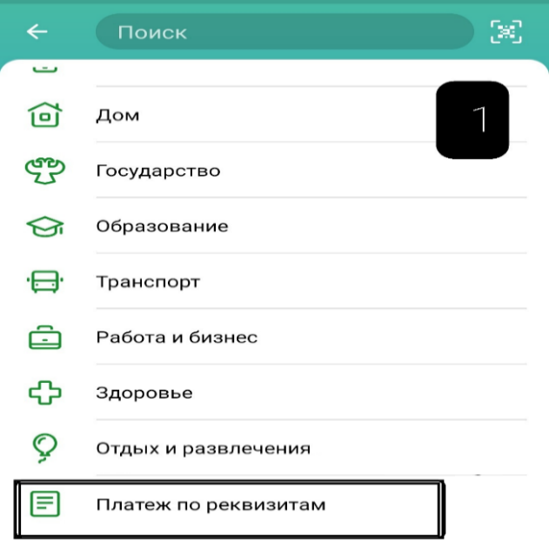 | 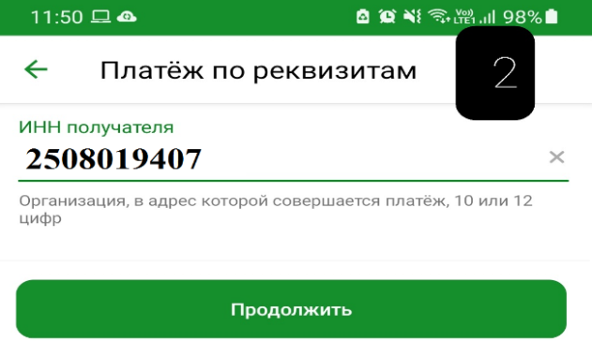  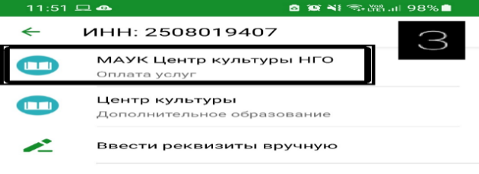 |  | 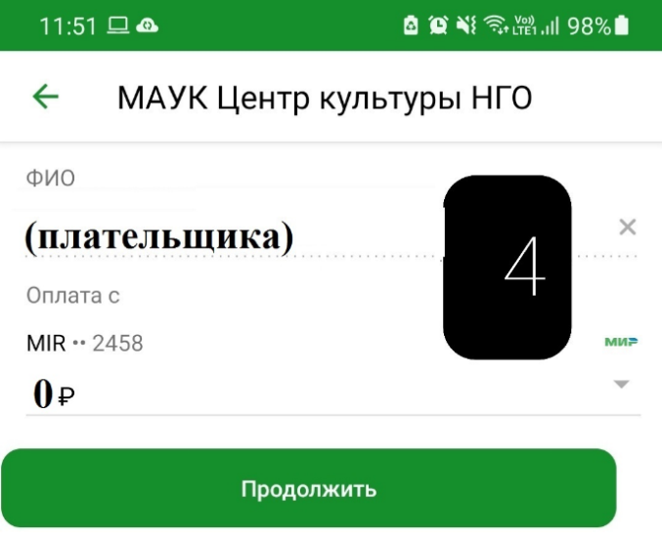
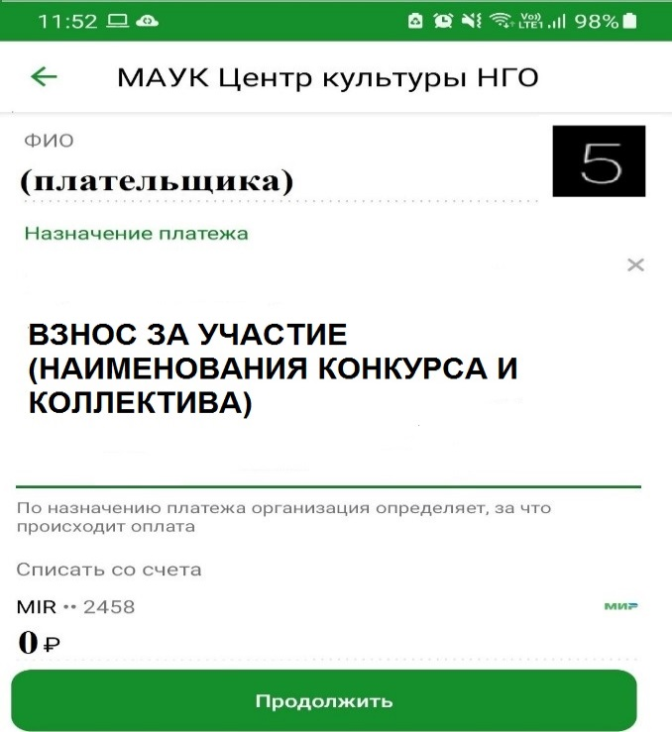 | 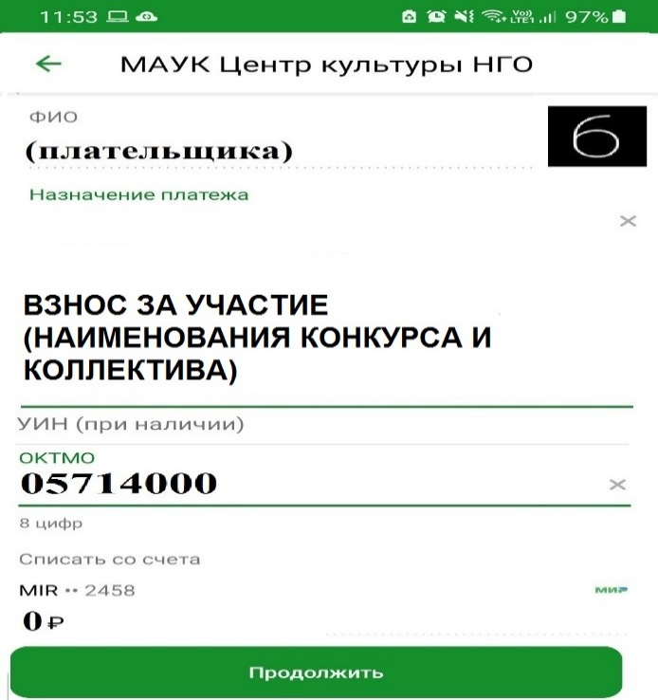 |  | 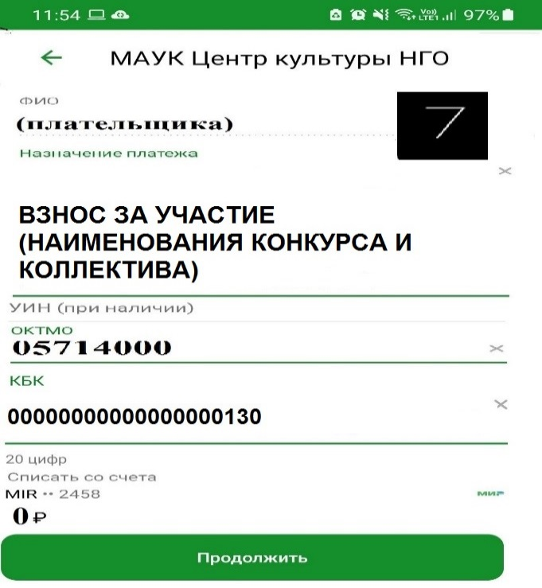
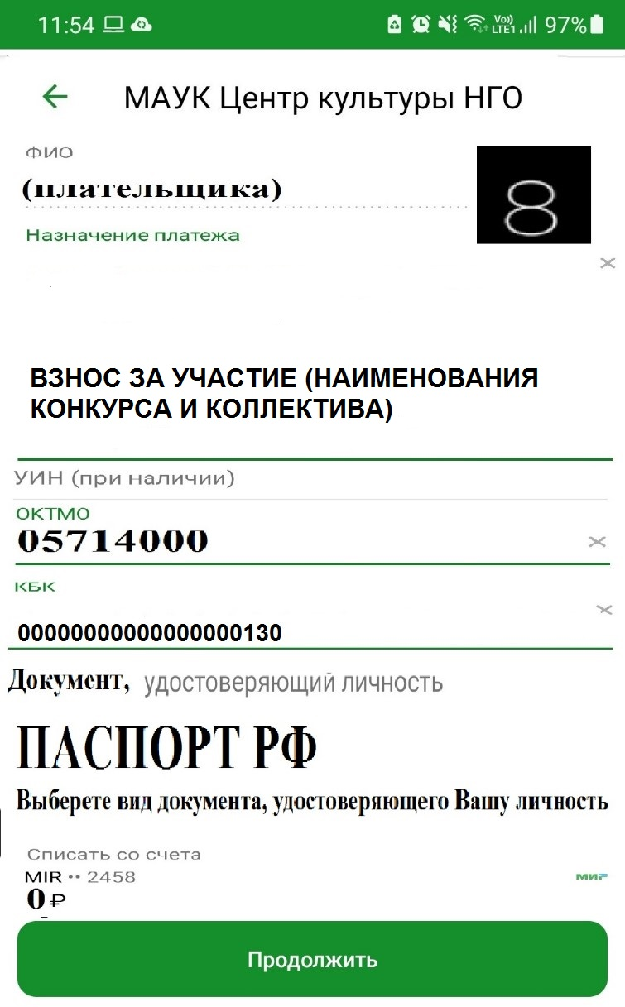 |  | 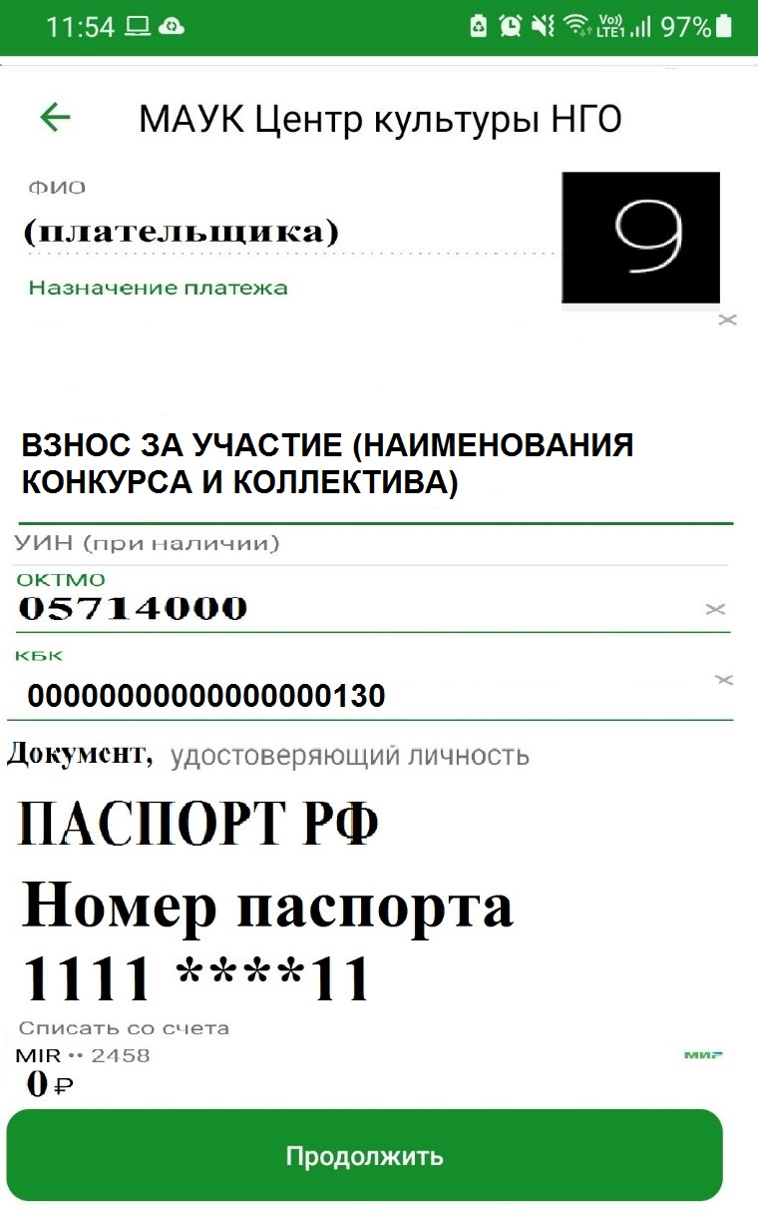 |  | 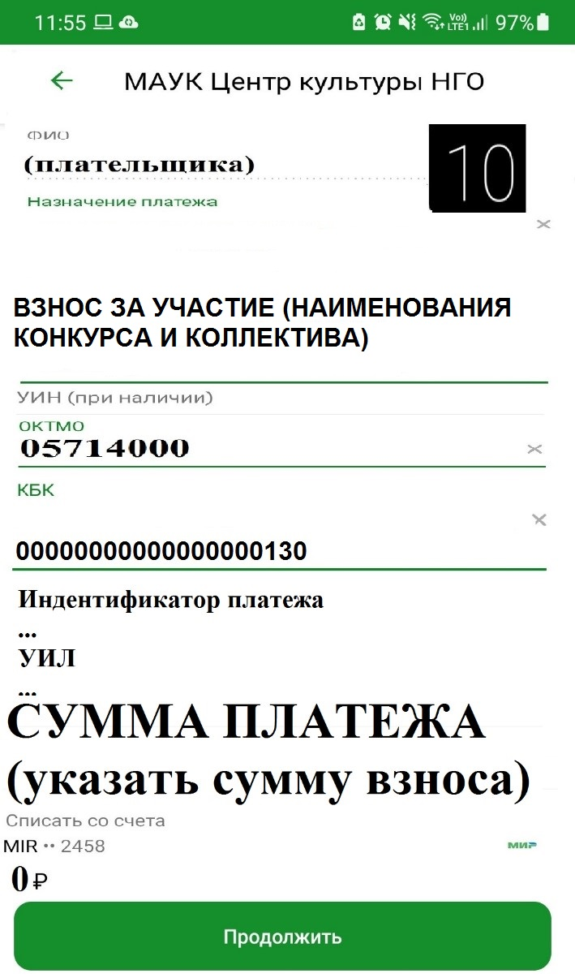
При оплате взносов через другие банки (Тинькофф, Альфа-банк) могут понадобиться дополнительные реквизиты:
БИК банка: 010507002,
КПП банка: 250801001,
р/сч: 03234643057140002001
ОКТМО 05714000 УИН 0

Приложение №5

Директору
МАУК «Центр культуры» НГО
Ермаков Р.А.
от __________________________
тел. __________________________

Заявление

Прошу Вас вернуть ранее перечисленную оплату организационного взноса в сумме ________ (_____________________________________________) рублей 00 копеек за участие в конкурсе ___________________________________________ на расчетный счет.
Реквизиты расчетного счета прилагаются.

___________________ «____» _____________ 20__ г.
^{(подпись)}

